Was hat dich in Deutschland überrascht?
Sprachniveau A2

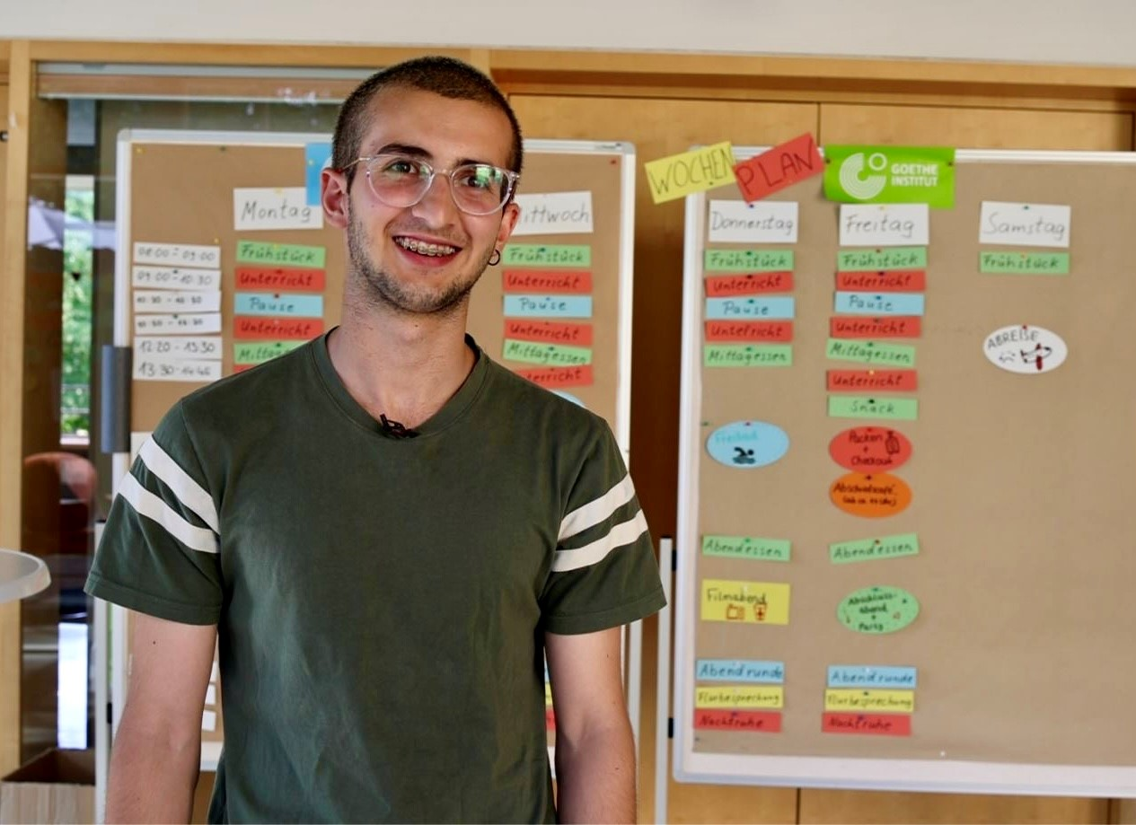
© PASCH-net/Anne Essel

Warst du auch schon mal in Deutschland? Was war für dich besonders? Mehmet, Sofia und Agni berichten von ihren Erfahrungen. Sie haben einen PASCH-Jugendkurs besucht.

Transkript

Mehmet, 18 Jahre, Türkei
Drei Adjektive, die dich beschreiben:
Glücklich, sportlich und ein bisschen traurig.
Welche Sprachen sprichst du?
Ich spreche Türkisch, Englisch und Deutsch.
Was ist dein deutsches Lieblingswort?
Weltschmerz.
Was sind deine Hobbys?
Ich mag über Philosophie sprechen oder lesen und ich mag auch Basketball spielen und trainieren.
Welche Musik magst du?
Nena gefällt mir sehr gut.
Irgendwie, irgendwo, irgendwann.
Was ist dein Lieblingsessen?
Pommes frites und Hamburger.
Was hat dich in Deutschland überrascht?
Viele Leute hier fahren Fahrrad und mit Helm.
PASCH bedeutet für mich:
Freude und andere Kulturen.
Was gefällt dir am Jugendkurs am besten?
Es gibt hier viele Leute von verschiedenen Ländern. Das hat mir sehr gefallen.

Sofia, 16 Jahre, Argentinien
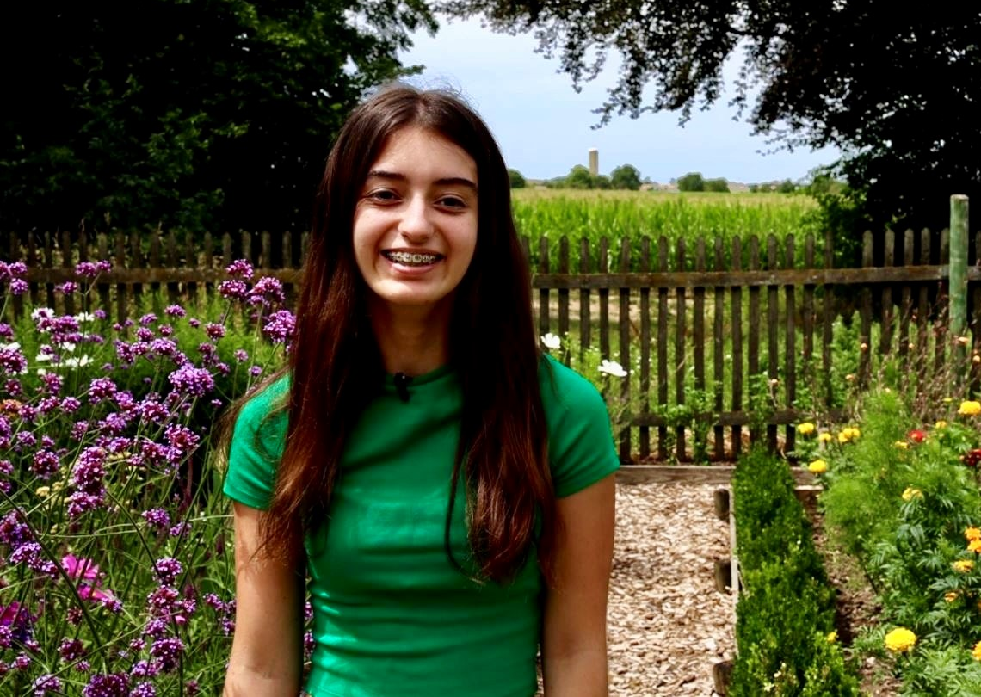
© PASCH-net/Anne Essel
Drei Adjektive, die dich beschreiben:
Lustig, nett und freundlich.
Welche Sprachen sprichst du?
Ich spreche Spanisch, Englisch und Deutsch.
Was sind deine Hobbys?
Ich liebe Volleyballspielen und Bücher lesen. Ich lese gerne Krimi.
Was ist dein Lieblingsessen?
Hamburger oder Nudeln. Ja, auch.
Welche Musik magst du?
Meine Lieblingsband ist Morat und ich höre gerne Pop.
Was hat dich in Deutschland überrascht?
Die Leute sind sehr pünktlich.
PASCH bedeutet für mich:
Eine Möglichkeit, um mein Deutsch zu verbessern, aber auch neue Leute kennenzulernen.
Was ist dein deutsches Lieblingswort?
Ich liebe das Wort „verschiedene". Ich weiß nicht, warum. Aber es ist ein sehr tolles Wort.

Agni, 16 Jahre, Indonesien
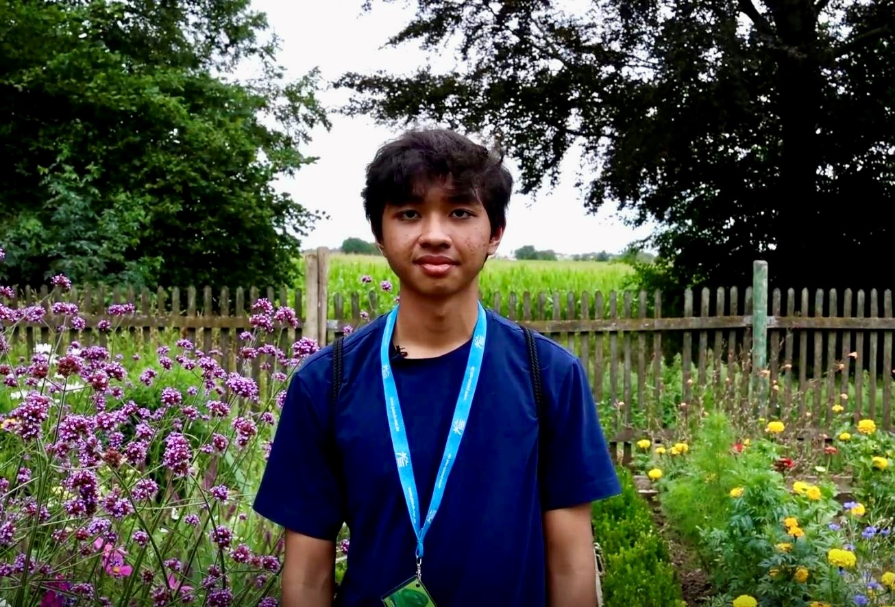
© PASCH-net/Anne Essel
Drei Adjektive, die dich beschreiben:
Schnell, praktisch, neugierig.
Welche Sprachen sprichst du?
Indonesisch natürlich, meine Muttersprache. Und gut Englisch. Und ich lerne noch Deutsch gerade.
Was ist dein deutsches Lieblingswort?
Ingenieurskunst.
Was sind deine Hobbys?
Musik spielen, besonders Gitarre spielen. Und auch etwas neu über Motorräder,
Autos, Maschinenbau im Allgemeinen lernen.
Welche Musik magst du?
Meine Lieblingsbands sind Nirvana und Radiohead.
Was ist dein Lieblingsessen?
Pizza
Was hat dich in Deutschland überrascht?
Die Leute sind immer pünktlich.
PASCH bedeutet für mich:
Ich möchte in Aachen Maschinenbau studieren und durch PASCH kann ich früher
Deutsch lernen, im Vergleich zu den anderen Leuten, die nicht in eine PASCH-Schule gehen.
Was gefällt dir am Jugendkurs am besten?
Hier treffe ich neue Leute, lerne ich auch Deutsch und habe auch viele neue Freunde.

Die Interviews führte Anne Essel
PASCH-net-Redaktion

Worterklärungen
der Weltschmerz: das Gefühl, traurig oder enttäuscht zu sein, weil die Welt nicht so ist, wie man es sich wünscht
der Helme, die Helme: Ein Helm schützt den Kopf. Man trägt einen Helm zum Beispiel beim Fahrradfahren oder auf einer Baustelle.
neugierig: wenn man etwas wissen will und viele Fragen stellt
die Ingenieurskunst: die Kunst, nützliche Dinge wie Brücken, Maschinen oder Autos zu bauen oder zu erfinden
der Maschinenbau: das Erfinden, Bauen und Reparieren von Maschinen (z. B. Autos, Flugzeuge, Werkzeug)

